

**选课系统**

**软件需求规格说明文档**

**V2.0正式版**

**小组：萌点的名字**

**主编辑人:单培**

**2013-09-29**

**目 录**

**1.引言…………………………………………………………5**

1.1目的…………………………………………………………5

1.2范围…………………………………………………………5

1.3参考文献……………………………………………………5

**2.总体描述……………………………………………………5**

2.1商业前景……………………………………………………5

2.1.1背景和机遇……………………………………………………5

2.1.2业务需求………………………………………………………5

2.2商品功能……………………………………………………6

2.3用户特征……………………………………………………6

2.4约束…………………………………………………………6

2.5假设和依赖…………………………………………………6

**3.详细需求描述………………………………………………7**

3.1对外接口需求………………………………………………7

3.1.1用户界面………………………………………………………7

3.1.2硬件接口………………………………………………………8

3.1.3软件接口………………………………………………………8

3.1.4通信接口………………………………………………………8

3.2功能需求……………………………………………………8

3.2.1整体框架策略管理……………………………………………9

3.2.2查看信息………………………………………………………10

3.2.3输入教学计划………………………………………………11

3.2.4课程管理……………………………………………………12

3.2.5填写课程信息………………………………………………13

3.2.6登记成绩……………………………………………………14

3.2.7选课…………………………………………………………15

3.2.8退选…………………………………………………………16

3.2.9成绩分析……………………………………………………17

3.3其他非功能需求…………………………………………18

3.3.1安全性………………………………………………………18

3.3.2可维护性……………………………………………………18

3.3.3易用性………………………………………………………18

3.3.4可靠性………………………………………………………18

3.3.5约束…………………………………………………………18

3.4数据需求…………………………………………………19

3.4.1默认数据……………………………………………………19

3.5其他需求…………………………………………………19

3.5.1安全需求……………………………………………………19

# 更新历史

|  |  |  |  |
| --- | --- | --- | --- |
| **修改人员** | **日期** | **变更原因** | **版本号** |
| 单培 | 2013-09-25 | 最初草稿 | V1.0 草稿 |
| 韩玉婷，单培 | 2013-09-27 | 修改部分错误，加入界面图示 | V1.0 正式版 |
| 小组全体成员 | 2013-09-29 | 讨论后的正式版 | V2.0 正式版 |

# 1.引言

## 目的

本文档描述了学校选课系统的功能需求和非功能需求。开发小组的软件系统实现与验证工作都以此文档为依据。

## 范围

学校选课系统是为Nanjing Which University 开发的业务系统，开发的目标是帮助该校处理日常的重点业务，包括整体框架策略管理、查看信息、输入教学计划、课程管理、填写课程信息、登记成绩、选课、退选、成绩分析。

通过学校选课系统的应用，期望为 Nanjing Which University 提高老师工作效率和学生满意度。

## 参考文献

1. IEEE标准
2. 选课系统用例文档

# 总体描述

## 商品前景

### 背景与机遇

随着时代的发展，学校事务的进一步繁杂，学校原本的选课系统已经无法满足用户的需求，工作效率低下，学生满意度降低，开发新的选课系统是明智之举。

### 业务需求

**BR1**：系统上线运行六个月后，提高老师的工作效率50%

**BR2**：系统上线运行六个月后，提高对选课系统满意的学生的人数50%

## 商品功能

**SF1:** 管理学校整体框架策略

**SF2：**获取实施的统计数据，相关列表信息，以辅助决策

**SF3：**管理本院教学计划

**SF4：**管理课程信息

**SF5：**登记学生成绩

**SF6：**了解学生成绩，学分绩

**SF7：**学生选课、退选

## 用户特征

表1 用户特征

|  |  |
| --- | --- |
| 教务处老师 | 每个学校有1~2名教务处老师，他们需要更新学校整体框架策略，必须可以随时获取相关统计数据，以辅助决策。他们对选课系统持积极态度，希望可以监管各院系教学计划的制定。教务处老师能够熟练使用办公信息化系统 |
| 院系教务老师 | 每院系有1~2名院系教务老师，负责输入院系教学计划，管理课程相关信息（包括发布课程，指定任课教师，安排课程时间），希望能够获得院系数据以向院相关负责人汇报。他们对选课系统基本持积极态度，不希望增加现有工作量。院系教务老师能够熟练使用办公信息化系统 |
| 任课老师 | 每院系30~200不等，负责管理相关课程信息（包括课程大纲，教材，参考书目），可以获取自己课程的学生列表，并登记学生成绩。他们对选课系统基本持积极态度，不希望增加现有工作量。任课老师办公信息化系统使用能力差异较大 |
| 学生 | 每院系100~1500名不等，可以获取相关课程信息，成绩信息，选课退课。他们对选课系统持积极态度。学生能够熟练使用办公信息化系统 |

## 约束

**CON1:** 系统将运行在Windows 7 操作系统上

**CON2:** 系统不使用Web 界面，而是图形界面

**CON3:** 项目要使用持续集成方法进行开发

**CON4:** 在开发中，开发者要提交软件需求规格说明文档、设计描述文档和测试报告

## 假设和依赖

**AE1:** 必修和指选课程不需学生选择，会默认出现在其课程列表内

**AE2:** 课程编号6~10位，由数字和字母组成

**AE3:** 选课时间、退选时间、成绩登记时间由教务处决定

# 详细需求描述

## 对外接口需求

### 用户界面

系统使用Win8风格的界面，帮助用户完成选课系统的一系列操作。

界面如图1所示：

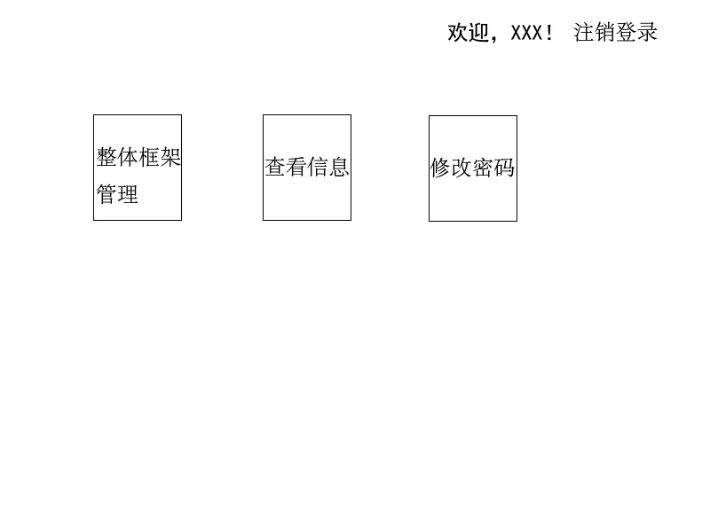

图1 教务处老师界面

此为登陆之后，教务处老师的界面，打开各选项，是各选项的进一步细分后的按钮，类似此图。（具体实现时，按钮会采用图标形式）

如图2所示：

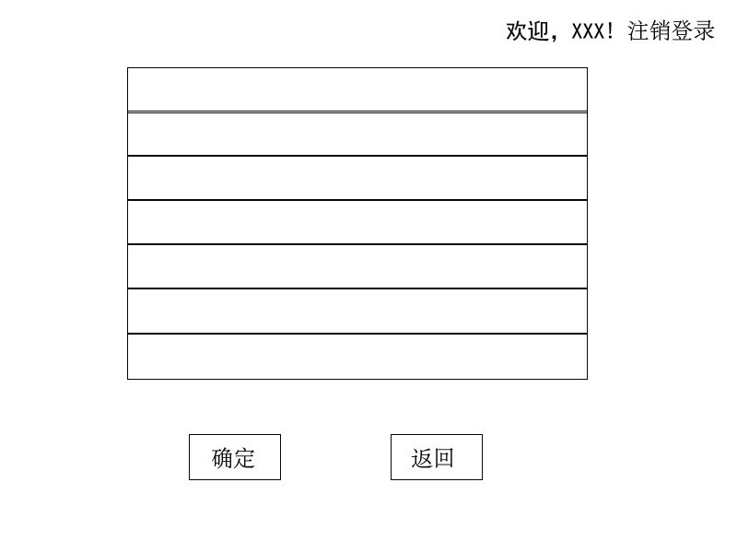

图2 显示列表的界面

此为查看列表及其他显示列表的功能的界面

### 硬件接口

无

### 软件接口

无

### 通信接口

**CI：**客户端与服务器端使用RMI的方式进行通信

## 功能需求

## 整体框架策略管理

#### 特性描述

经过验证的教务处老师，输入、修改、查看整体框架策略。

优先级=中

#### 刺激/响应序列

刺激：用户请求输入整体框架策略

响应：系统显示输入整体框架策略所需填写的各项信息

刺激：用户填写相关内容并提交

响应：系统检查并保存整体框架策略，提示输入成功

刺激：用户请求修改整体框架策略

响应：系统显示原本的整体框架策略

刺激：用户修改部分内容后，提交

响应：系统检查并保存新的整体框架策略，提示修改成功

#### 相关功能需求

表2 整体框架策略管理相关功能需求

|  |  |
| --- | --- |
| Strategy.Input | 系统应该允许教务处老师在整体框架策略管理任务中进行键盘输入 |
| Strategy.Input.Cancel | 在教务处老师输入取消命令后，系统关闭管理任务 |
| Strategy.Input.Write | 在教务处老师发出输入整体框架策略请求后，系统执行输入整体框架策略任务，参见Write |
| Strategy.Input.Modify | 在教务处老师发出修改整体框架策略的请求后，执行修改整体框架策略任务，参见Modify |
| Strategy.Write | 在输入整体框架策略时，系统显示其各项信息，用户填写相关信息 |
| Strategy.Write.Save | 在教务处老师输入保存命令时，系统执行保存任务，参见Save |
| Strategy.Write.Cancel | 教务处老师输入取消命令后，系统不做任何处理，关闭输入整体框架策略任务 |
| Strategy.Modify | 在修改整体框架策略时，系统显示原策略，教务处老师更改信息 |
| Strategy.Modify.Cancel | 教务处老师输入取消命令后，系统不做任何处理关闭修改整体框架策略任务 |
| Strategy.Modify.Save | 教务处老师输入保存命令后，系统执行保存任务，参见Save |
| Strategy.Save | 系统检查并保存整体框架策略信息，提示保存成功 |
| Strategy.Save.Null | 如果输入信息中有空白项，提示用户并询问是否继续填写 |
| Strategy.Save.Null.Cancel | 用户输入取消命令，系统保存但不提交整体框架策略信息，返回整体框架策略管理任务 |
| Strategy.Save.Null.Continue | 用户输入继续填写命令，系统返回填写 |
| Strategy.Save.End | 用户确认成功，系统提交整体框架策略信息，返回整体框架策略管理任务 |

## 查看信息

#### 特性描述

经过验证的用户想要了解相关教学信息时，请求查看在自己权限以内的信息

优先级 = 中

#### 刺激/响应序列

刺激：用户请求查看特定列表信息

响应：系统显示特定列表信息

刺激：用户取消查看

响应：系统退出信息查看任务

#### 相关功能需求

表3 查看信息相关功能需求

|  |  |
| --- | --- |
| Info.Input | 用户在查看信息任务中采用纯鼠标键入 |
| Info.Input.Cancel | 用户输入取消命令，系统关闭查看任务 |
| Info.Input.List | 用户选择特定信息列表并确定，系统执行信息显示任务，参见List |
| Info.List.Show | 系统显示特定列表信息 |
| Info.List.Null | 如果特定列表没有信息，系统提示暂无信息 |
| Info.List.End | 用户输入返回命令，系统结束此项信息的查看 |

## 输入教学计划

#### 特性描述

经过验证的院系教务老师请求输入教学计划，输入教学计划各项信息并存储

优先级=中

#### 刺激/响应序列

刺激：用户请求输入教学计划

响应：系统显示教学计划列表

刺激：用户输入教学计划各项信息，并保存

响应：系统保存相关信息，并提示输入成功

#### 相关功能需求

表4 输入教学计划相关功能需求

|  |  |
| --- | --- |
| Plan.Input | 系统应该允许院系教务老师在输入教学计划任务中进行键盘输入 |
| Plan.Input.Cancel | 如果院系教务老师输入取消命令，系统关闭输入教学计划任务 |
| Plan.Input.List | 院系教务老师请求输入教学计划，系统执行输入具体信息任务，参见List |
| Plan.List | 系统显示计划表格，院系教务老师按表格进行输入填写 |
| Plan.List.Cancel | 院系教务老师输入取消命令，系统不做任何处理，关闭输入具体信息任务 |
| Plan.List.Save | 院系教务老师输入保存命令，系统执行保存任务，参见Save |
| Plan.Save | 系统检查并保存院系教学计划，提示保存成功 |
| Plan.Save.Null | 计划中有信息未填写，系统提示用户并询问是否继续输入 |
| Plan.Save.Null.Cancel | 院系教务老师输入取消命令，系统保存但不提交教学计划 |
| Plan.Save.Check | 信息中有格式不符合要求的，系统拒绝存储并提示原因，询问用户是否继续 |
| Plan.Save.Check.Cancel | 用户输入取消命令，系统保存合理信息项，对不合理信息项不做处理，关闭输入教学计划任务 |
| Plan.Save.Check.Continue | 用户输入继续填写命令，系统返回填写 |
| Plan.Save.End | 老师确认成功，系统提交院系教学计划，结束输入教学计划任务 |

## 课程管理

#### 特性描述

在需要发布本院系的课程时，经过验证的院系教务老师开始课程管理任务，完成课程信息填写并发布课程或对已发布课程进行修改，最后系统更新课程列表。

优先级=中

#### 刺激/响应序列

刺激：老师请求发布课程

响应：系统显示院系教学计划

刺激：老师从教学计划中选中需要发布的课程

响应：系统显示发布课程所需填写的各项信息（包括任课教师，上课时间，选课类型）

刺激：老师根据系统显示完成各项信息的输入并选择保存

响应：系统检查并存储各项信息

刺激：老师请求修改课程信息

响应：系统显示老师已发布的所有课程信息

刺激：老师选择某一门课程开始修改

响应：系统显示该课程的各项具体信息

刺激：老师完成修改选择保存

响应：系统检查并存储各项信息

刺激：老师取消输入

响应：系统结束流程

#### 相关功能需求

表5 课程管理相关功能需求

|  |  |
| --- | --- |
| Management.publish.Start | 在发布课程任务最开始时，系统要允许老师进行输入 |
| Management.publish.Valid | 老师在有院系教学计划时请求发布课程，系统显示院系教学计划 |
| Management.publish.Invalid | 老师在院系教学计划还未发布时请求发布课程，系统提示院系教学计划未发布，拒绝显示并结束该流程 |
| Management.publish.Select | 在老师选中课程并确认时，系统显示需要填写的各项信息 |
| Management.publish.Select.Invalid | 老师选中发布的课程不是当前学期安排的课程,系统拒绝发布并显示理由 |
| Management.publish.Input | 在老师填写课程信息时，系统执行课程信息输入任务，参见Input |
| Management.Modify.Start | 在修改课程任务最开始时，系统要允许老师进行输入 |
| Management.Modify.Valid | 老师在有已发布课程时请求修改课程信息，系统显示老师已发布的所有课程信息 |
| Management.Modify.Invalid | 老师在没有已发布课程时请求修改课程，系统提示无已发布课程，拒绝显示并结束该流程 |
| Management.Modify.Select | 在老师选中课程并确认时，系统显示该课程的各项具体信息 |
| Management.Modify.Input | 在老师修改课程信息时，系统执行课程信息输入任务，参见Input |
| Management.Input | 系统应该允许老师在课程信息输入任务中进行键盘输入 |
| Management.Input.Save | 在老师输入保存课程信息命令时，系统要执行保存任务，参见Save |
| Management.Input.Cancle | 在老师输入取消命令时，系统关闭课程信息输入任务不做任何处理 |
| Management.Save | 系统检查并存储各项信息 |
| Management.Save.Publish | 系统添加课程到课程列表提示发布成功 |
| Management.Save.Publish.Null | 课程信息有空白项，系统拒绝存储并显示原因 |
| Management.Save.Publish.Null.Continue | 老师输入继续填写命令，系统返回填写课程信息任务 |
| Management.Save.Publish.Null.Cancel | 老师输入取消命令，系统存储但不提交并返回课程管理任务 |
| Management.Save.Modify | 系统更新课程列表并提示修改成功 |
| Management.Save.Modify.Invalid | 老师修改了本无权限修改的课程信息项，系统存储有权限修改项，拒绝存储无权限项并提示原因 |
| Management.Save.End | 老师输入确认成功命令，系统结束课程管理任务 |

## 填写课程信息

#### 特性描述

在需要填写课程信息时，经过验证的任课老师开始信息填写任务，完成后系统将课程信息更新。

优先级=中

#### 刺激/响应序列

刺激：老师开始填写新课程信息

响应：系统显示新课程列表

刺激：老师选中一项新课程记录

响应：系统显示需要填写的各项信息（课程大纲、教材、参考书目）

刺激：老师根据系统显示填写信息并选择保存

响应：系统检查课程各项信息并保存数据

刺激：老师取消填写

响应：系统关闭填写课程信息任务

刺激：老师确认成功

响应：系统返回新课程列表

#### 相关功能需求

表6 填写课程信息相关功能需求

|  |  |
| --- | --- |
| CourseInfo.List.Start | 在填写课程信息任务最开始时，系统显示新课程列表，系统要允许老师进行输入 |
| CourseInfo.List.Select | 在老师选中一项课程记录并确定时，系统显示需要填写的各项信息，执行课程信息输入任务，参见Input |
| CourseInfo.List.Null | 新课程列表为空时，系统提示无需要填写信息的课程 |
| CourseInfo.Input | 系统应该允许老师在填写课程信息任务中进行键盘输入 |
| CourseInfo.Input.Save | 在老师输入保存课程信息命令时，系统要执行保存任务，参见Save |
| CourseInfo.Input.Cancle | 在老师输入取消命令时，系统关闭填写课程信息任务不做任何处理，返回课程列表 |
| CourseInfo.Save | 系统保存并提交课程信息更改，提示保存成功 |
| CourseInfo.Save.Null | 系统提示有空白项是否继续填写 |
| CourseInfo.Save.Null.Cancel | 老师输入取消命令，系统保存但不提交课程信息 |
| CourseInfo.Save.Null.Continue | 老师输入继续填写命令，系统返回填写课程信息任务 |
| CourseInfo.Save.End | 老师输入确认成功命令，返回新课程列表 |

## 登记成绩

#### 特性描述

在需要登记成绩时，经过验证的任课老师开始登记成绩任务，完成后系统将成绩信息更新。

优先级=中

#### 刺激/响应序列

刺激：老师开始登记成绩

响应：系统显示可登记成绩的课程列表

刺激：老师选中一项课程并确认

响应：系统显示需要需要登记成绩的学生列表

刺激：老师完成成绩登记并选择保存

响应：系统检查成绩信息并保存数据

刺激：老师取消登记

响应：系统关闭登记成绩任务

刺激：老师确认成功

响应：系统返回可登记成绩的课程列表

#### 相关功能需求

表7 登记成绩相关功能需求

|  |  |
| --- | --- |
| Record.List.Start | 在登记成绩任务最开始时，系统显示可登记成绩的课程列表，系统要允许老师进行输入 |
| Record.List.Select | 在老师选中一项课程并确定时，系统显示该课程的学生列表，执行成绩输入任务，参见Input |
| Record.List.Null | 课程列表为空时，系统提示无需要登记成绩的课程 |
| Record.List.Invalid | 当前时间不在登记成绩时间内，系统提示并关闭登记成绩任务 |
| Record.Input | 系统应该允许老师在成绩输入任务中进行键盘输入 |
| Record.Input.Save | 在老师输入提交成绩命令时，系统要执行保存任务，参见Save |
| Record.Input.Cancle | 在老师输入取消命令时，系统关闭成绩输入任务不做任何处理，返回课程列表 |
| Record.Save | 系统保存并提交成绩信息更改，提示保存成功 |
| Record.Save.Null | 系统保存已登记成绩，提示有学生未登记成绩，要求老师根据提示登记未登记成绩的学生的成绩 |
| Record.Save.Null.Cancel | 老师输入取消填写命令，系统关闭登记成绩任务 |
| Record.Save.Invalid | 系统保存合理成绩项，提示有些学生成绩不合理，拒绝存储，要求老师根据提示修改不合理的数据项 |
| Record.Save.End | 老师输入确认成功命令，返回新课程列表 |

## 选课

#### 特性描述

在经过验证的学生需要选修课程时，学生提出选课请求，查看可选课程列表，选课，提交选择，更新选课列表。

优先级 = 高

#### 刺激/响应序列

刺激：学生提出选课请求

响应：系统显示选课列表

刺激：学生选定相应课程，并提交

响应：系统保存学生选课信息，提示选课成功，并更新选课列表

#### 相关功能需求

表8 选课相关功能需求

|  |  |
| --- | --- |
| Election.Input | 选课过程中用户纯鼠标键入 |
| Election.Input.Cancel | 在用户输入取消命令时，系统关闭当前选课任务 |
| Election.Input.Time | 如果当前不在选课时间内，系统提示当前无法选课 |
| Election.Input.Course | 用户输入选课命令，系统执行选课任务，参见Course |
| Election.Course | 系统显示选课列表 |
| Election.Course.Check | 系统执行已选课程核对任务，参见Check |
| Election.Course.Cancel | 用户输入取消命令时，系统关闭当前选课任务 |
| Election.Check | 系统显示当前已选课程列表 |
| Election.Check.Null | 如果用户未选择任何课程，系统提示未选择课程 |
| Election.Check.Get | 用户选择一项课程，系统更新已选课程列表 |
| Election.Check.Cancel | 在用户输入取消命令时，系统关闭当前已选课程列表 |
| Election.Check.Save | 用户输入保存命令，系统执行保存任务，参见Save |
| Election.Save | 系统检查并保存选课列表 |
| Election.Save.Update | 选课有效，系统保存已选课程列表，同时更新选课列表 |
| Election.Save.Invalid | 选课时间与用户已有课程冲突或有重复课程，系统拒绝选课信息保存，提示原因并请用户重新选择 |

## 退选

#### 特性描述

在学生经过验证并已选过课程后，学生提出退选请求，查看已选课程列表，选择要退选的课程，提交信息，更新自己已选课程列表及选课列表

优先级 = 高

#### 刺激/响应序列

刺激：学生提出退选请求

响应：系统显示学生已选课程列表，提示存在的课程冲突

刺激：学生选定相应课程，并提交

响应：系统要求学生确认退选此门课程

刺激：学生确认退选

响应：系统更新学生已选课程列表、选课列表，并提示退选课程成功

#### 相关功能需求

表9 退选相关功能需求

|  |  |
| --- | --- |
| Quit.Input | 退选过程中用户纯鼠标键入 |
| Quit.Input.Course | 用户输入退选命令，系统执行退选任务，参见Course |
| Quit.Input.Time | 如果当前不在退选时间内，系统提示当前无法退选 |
| Quit.Input.Cancel | 在用户输入取消命令时，系统关闭当前退选任务 |
| Quit.Course | 系统显示用户已选课程列表及课程冲突情况 |
| Quit.Course.Null | 如果用户之前并未进行选课，系统提示用户无课可退 |
| Quit.Course.Check | 用户输入提交命令，系统执行退选课程检测任务，参见Check |
| Quit.Course.Cancel | 如果用户输入取消命令，系统关闭当前退选任务 |
| Quit.Check | 系统对退选课程进行检测 |
| Quit.Check.Null | 如果用户未选课程，系统提示用户未选择课程 |
| Quit.Check.Valid | 系统提示用户询问是否确认退选 |
| Quit.Check.Cancel | 如果用户输入取消命令，系统返回退选任务 |
| Quit.Check.Save | 用户输入确认命令，系统保存并更新选课列表 |

## 成绩分析

#### 特性描述

在学生经过验证并已修读某课程后，学生需要了解自己本门课的成绩、学分绩及准入准出课程统计信息

优先级 = 中

#### 刺激/响应序列

刺激：学生请求查看成绩

响应：系统显示学生已被发布成绩的课程及成绩

刺激：学生请求查看学分绩（或准入准出课程统计信息）

响应：系统显示学生的学分绩（或准入准出课程统计信息）

#### 相关功能需求

表10 成绩分析相关功能需求

|  |  |
| --- | --- |
| Score.Input | 成绩分析过程中用户纯鼠标键入 |
| Score.Input.Cancel | 如果用户输入取消命令，系统关闭当前成绩分析任务 |
| Score.Input.View | 如果已有成绩信息，系统执行成绩显示任务，参见View |
| Score.Input.Invalid | 系统提示还未有成绩录入 |
| Score.View.Course | 用户输入查看课程成绩命令，系统显示用户已经被发布成绩的课程及成绩 |
| Score.View.PointScore | 用户输入查看学分绩命令，系统显示用户的学分绩 |
| Score.View.InOutCourse | 用户输入查看准入准出统计命令，系统显示用户准入准出课程统计信息 |
| Score.View.Cancel | 如果选择用户输入取消命令，系统关闭成绩分析任务 |
| Score.Update | 系统更新成绩相关数据，整个更新过程组成一个事务，要么全部更新，要么全部不更新 |
| Score.Update.Course | 系统更新学生的课程成绩信息 |
| Score.Update.PointScore | 系统计算用户的学分绩并更新学分绩信息 |
| Score.Update.InOutCourse | 系统统计并更新用户准入准出课程信息 |

## 其他非功能需求

### 安全性

**Safety1:** 系统应该只允许经过验证和授权的用户访问

**Safety2:** 系统应该按照用户身份验证用户的访问权限，其他身份的用户没有访问权限

### 可维护性

**Modifiability1:** 如果系统要增加新的用户服务，要在0.25个人月内完成

### 易用性

**Usability1:** 使用系统一周后，用户使用选课系统的效率要达到5分钟/操作

### 可靠性

**Reliability1:** 在客户端与服务器通信时，如果网络故障，系统不能出现故障

**Reliability1.1:** 客户端应该检测到故障，并尝试重新联网3次，每次15秒

**Reliability1.1.1:** 重新连接后，客户端应该继续刚才的工作

**Reliability1.1.2:** 如果重新连接不成功，客户端应等待5分钟再次尝试重新连接

**Reliability1.1.1.1:** 重新连接后，客户端应该继续之前的工作

**Reliability1.1.1.2:** 如果重新连接依然不成功，客户端报警

### 约束

**IC1:** 在开发过程中缺少可用的打印机，需要使用文件系统模拟打印机

**IC2：**系统要在网络上分布为一个服务器和多个客户端

## 数据需求

### 默认数据

**DR1：**用户工号默认为当前登录用户

## 其他需求

### 安全需求

**Install1:** 在安装系统时，要初始化用户、课程等重要数据